Ана капиталы артачак.

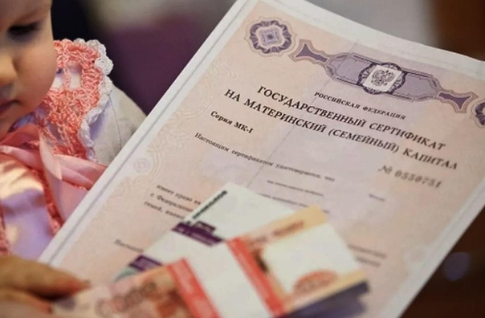

Киләсе елда Россиядә ана капиталы 3,7 процентка артачак. Бу хакта Россия Хезмәт һәм социаль яклау министрлыгына сылтама белән Татар-информ хәбәр итте.
Димәк, 2021 елда беренче бала өчен 483 882 сум түләнәчәк. Ә беренче бала өчен түләү алмаганнарга 639 432 сум биреләчәк. Әгәр гаилә моңа кадәр ана капиталы алган икән инде, икенче балага өстәмә 155 550 сум акча түләнәчәк.
2021 елда бу максатлар өчен 443,3 сум акча тоту каралган. Ана капиталы программасы Россия Президенты Владимир Путин карары белән 2020 елның 1 мартында киңәйтелде.
2021 елда ана капиталы түләү өчен барлыгы 443,3 млрд сум акча планлаштырылган.
«Хезмәт министрлыгы исәпләүләре буенча, 2021 елда ана капиталын 1,2 млн гаилә алачак», — диелә хәбәрдә.
16.09.2020 ел

